Kérdések a Településképi Arculati Kézikönyvhöz
1. Ön szerint van-e olyan településrész Tápióságon, amelynek az utcaképe értékes, amely jellegzetesen Tápiósági, és jó lenne, ha hosszútávon is fennmaradna a jelenlegi állapotában?
- Van
- Nincs
Ha van, akkor merre található? …………………………………………………………………………………………………
Ha van, mi tetszik benne Önnek? …………………………………………………………………………………………………
Melyek azok a konkrét épületek vagy területek, amelyeket Ön megtartásra vagy védelemre javasolna? (régi fotók beküldhetők)
…………………………………………………………………………………………………
…………………………………………………………………………………………………
…………………………………………………………………………………………………

2. Ön szerint érdemes lenne szabályozni az épületek formai kialakítását, és az anyaghasználatát, hogy az utcakép egységes legyen, vagy mindenki építsen azt, amit szeretne?
- Célszerű lenne szabályozni az épületek formai kialakítását, és anyaghasználatát.
- Nem célszerű szabályozni, mindenki építsen azt, amit szeretne.
- Bizonyos szempontból (alább bővebben is kifejtheti, hogy miben)

3. Ha Ön szabályozná az épületek kialakítását, akkor mi az, amit ebben fontosnak tart? (többet is megjelölhet)
- A telek beépítési módját (hova célszerű építeni az épületeket a telken), az előkert méretét)?
.………………………………………………………………………………………..
- Az épület magasságát, az épülettömeget és homlokzati arányokat, homlokzati szélességet (pl. oromfalas legyen)?
…………………………………………………………………………………………
- A tetőhajlásszöget, az ablakok kiosztását, stb.?
…………………………………………………………………………………………
- Anyaghasználatot (pl. természetes anyaghasználat, vakolt felület, kő, fa, cserép, zsindely…stb. ) és az épület színét?
…………………………………………………………………………………………

4. Ön mivel jellemezné a település hangulatát? (épített környezet szempontjából)
- nyugodt
- vidám
- szomorú
- feszült
- hangulatos
- nyomasztó
- unalmas

5. Mit lát problémának a településen településképi szempontból? (3 legfontosabb megjelölése)
- kialakítatlan vagy szűk járda
- utcán parkoló autók
- megoldatlan az esővíz-elvezetés
- kevés növényzet
- szűk a házak előtti zöldsáv
- egyéb építmények elhelyezése az előkertben
- nem egységes arculatú utcabútor, építmények (utcatábla, pad, kuka, buszmegálló)
- egyéb:

6. Mit tart fontosnak egy utcaképben? (3 legfontosabb megjelölése)
- homlokzat kialakítása (pl ablakok díszítése)
- kerítések megjelenítése
- megjelenő színek
- előkertek gondozottsága
- beépített építőanyagok fajtája (kő, fa)
- tetőformák
- fasor
- járdát és az autóutat elválasztó növénysáv
- egységes arculatú utcabútorok
- egyéb:

7. Milyen kerítést látna szívesen a településen? (3 legfontosabb megjelölése)
- sövény
- tömör fal
- drótháló
- nádborítású kerítés
- kovácsoltvas
- fa
- beton
- kő
- egyéb:

9. Ön szerint milyen tetőforma illeszkedik legjobban a településhez? (Többet is megjelölhet.)

- nyeregtető | - félnyeregtető | - sátortető
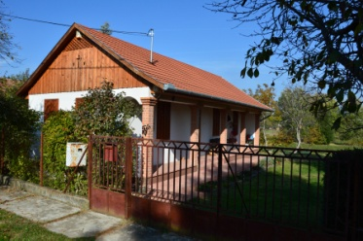 | 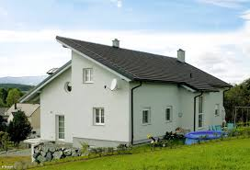 | 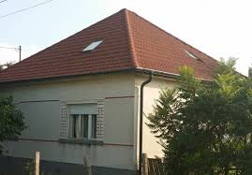

- mediterrán tető | - lapostető | - kontyolt nyeregtető
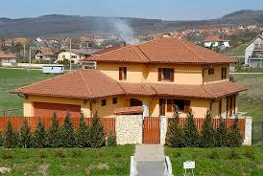 | 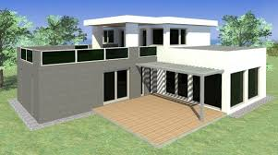 | 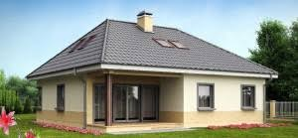

13. Ha olyan ismerősének kellene bemutatnia a települést, aki még nem járt a településen, mi lenne az a három érték, amit mindenképpen megemlítene?

Egyéb javaslata, észrevétele: …………………………………………………………………………………………………
…………………………………………………………………………………………………
Köszönjük válaszait!
Halasi Anita sk.
polgármester
